4. Марковский процесс с дискретным временем, граф состояний. Вероятность первого возвращения за k шагов (для однородного и неоднородного процесса). Среднее время возвращения.



**Однородный процесс**

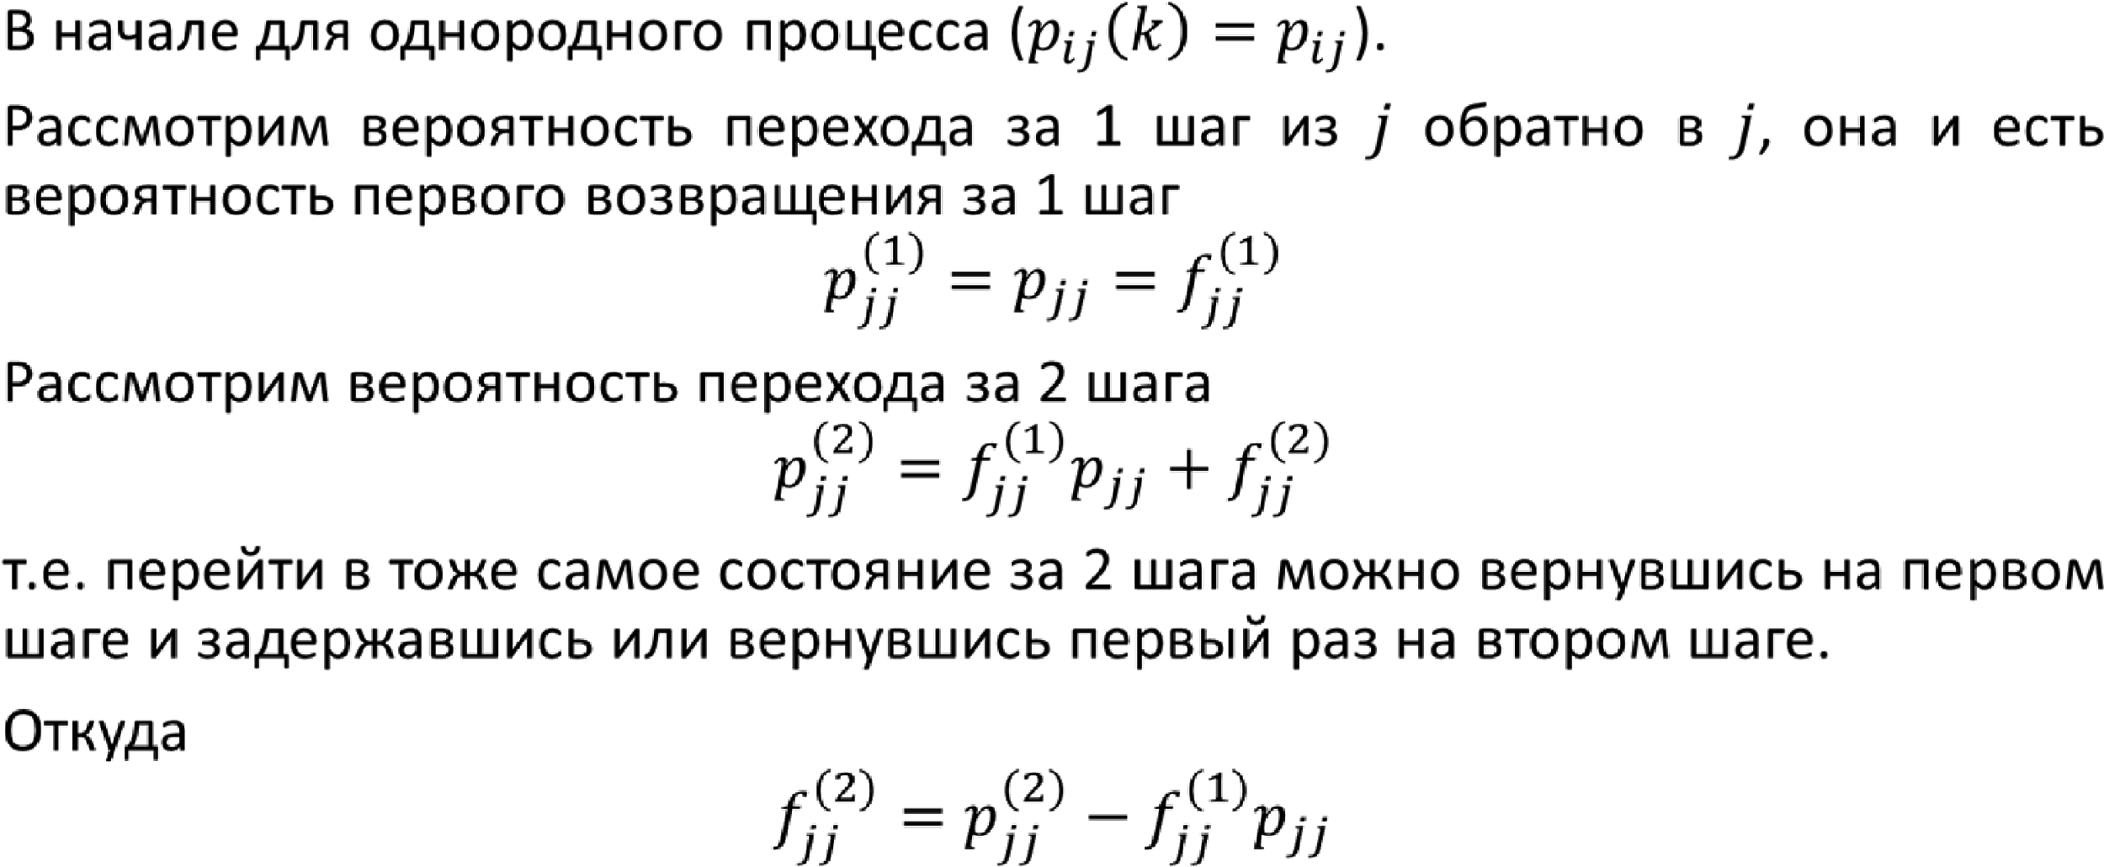

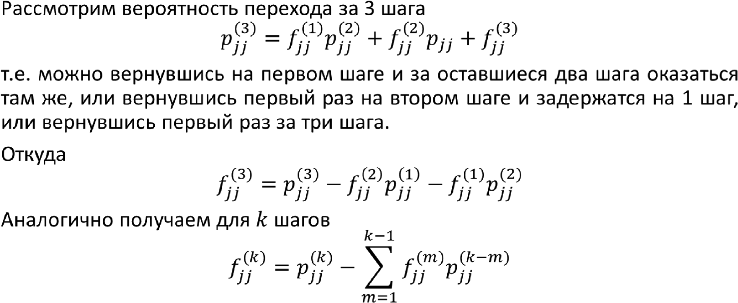



**Неоднородный процесс**

